Парки и бульвары стали новыми центрами культурной жизни столицы
22.03.2016
Мэр Москвы Сергей Собянин принял участие в заседании президиума правительства города. В ходе его проведения градоначальник обратил внимание, что общественные пространства Москвы стали центрами культурной жизни.
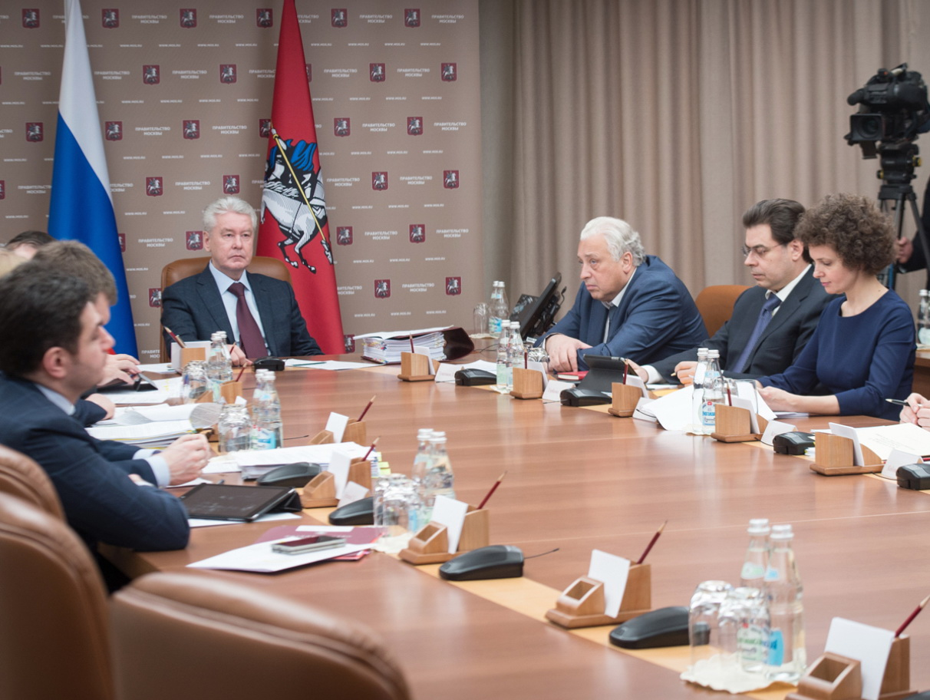
Глава города отметил: «Москва - город мировой истории и мировой культуры, поэтому одним из наших главных приоритетов в работе является поддержание на высоком уровне работы театров, музеев, выставочных залов, концертных залов. В последние годы радикально перестраиваем общественное пространство, которое становится также и культурным пространством нашего города. За прошедший год наши городские мероприятия посетили около 60 млн москвичей и гостей столицы».
В последние годы культурная жизнь столицы становится все более насыщенной. В городе постоянно действует более 3900 крупных федеральных, городских, общественных и частных организаций культуры различной направленности. Поклонники искусства и культурного отдыха приглашаются в небольшие коммерческие и общественные клубы, студии, кружки по интересам. Красочные гуляния проводятся в столичных парках, скверах, на городских площадях и улицах. Благоустройство этих территорий сыграло большую роль в развитии качества культурного досуга москвичей. Мэр Москвы Сергей Собянин обратил внимание на значительную роль создания многочисленных парков и скверов, формирования качественного общественного пространства на городских улицах и площадях, возрождения традиций отдыха и развлечений, разнообразных народных гуляний, под открытым небом.
Как сообщил руководитель Департамента культуры столицы Александр Кибовский, только за 2015 год при поддержке правительства Москвы в Москве было проведено более 24 тысяч крупных и заметных мероприятий. Общий охват аудитории составил 60 миллионов человек. Мероприятия проводились на территории всего мегаполиса, в том числе многие из них массово прошли под открытым небом.
Мэр Москвы Сергей Собянин поручил руководителю департамента культуры столицы Александру Кибовскому доработать программу мероприятий в сфере культуры на 2016 год. «Я прошу вас в течение двух недель доработать эту программу, разбить ее на четыре сезона: это зима, весна, лето и осень, погрузить туда все мероприятия и департамента культуры, и департамента СМИ и рекламы, и департамента спорта», - отметил градоначальник.

Адрес страницы: http://sevizm.mos.ru/presscenter/news/detail/2634200.html
Управа района Северное Измайлово города Москвы

